Отчет о выполнении мероприятий по обеспечению безопасности жизнедеятельности в МКДОУ детском саду № 52 пгт. Дружинино
в апрель 2021 года
№ | МЕРОПРИЯТИЕ | ОТВЕТСТВЕННЫЙ
1 | Проведена беседа и игра с детьми группы раннего возраста по теме «Опасные предметы дома».  Дата проведения:14.04.2021 г.  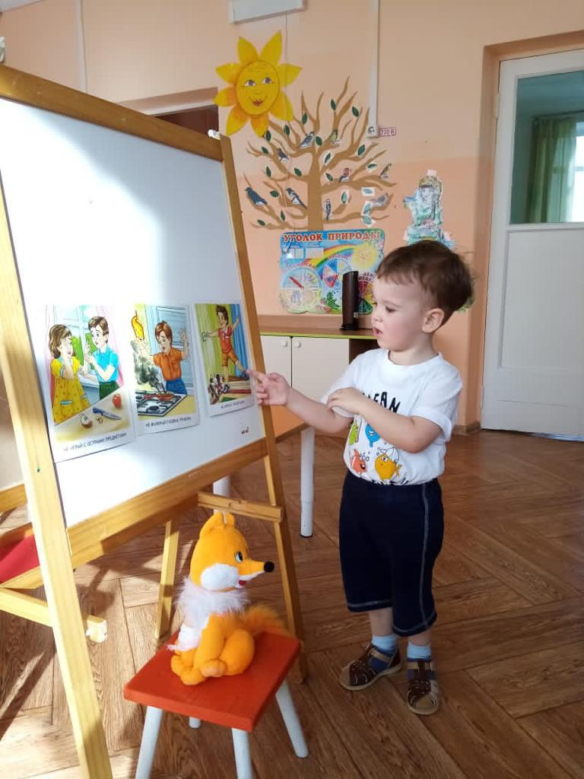  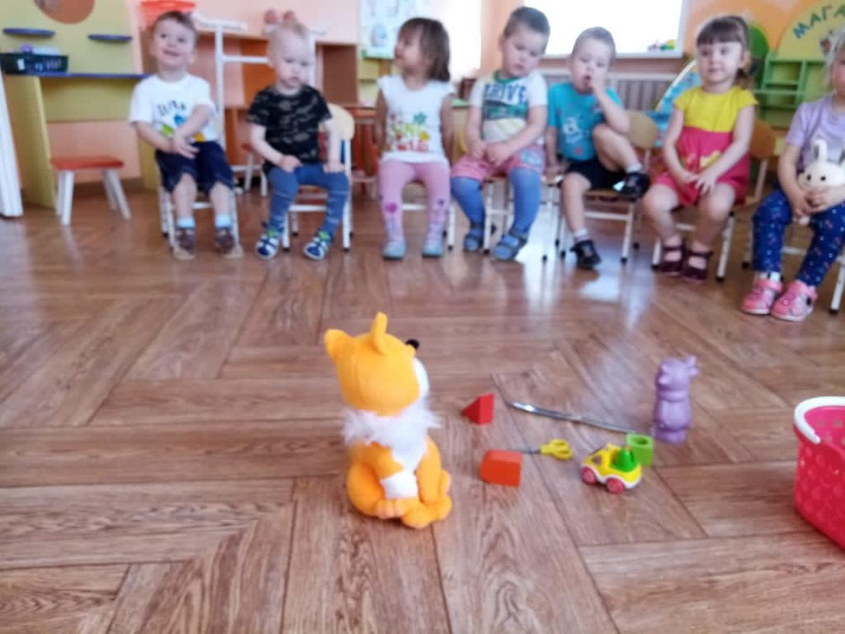 | Воспитатель группы раннего возраста Ларькина О. Ю.
2 | Проведены инструктажи по пожарной безопасности «Действие в экстремальной ситуации» с детьми младшей группы 1,2; в средней группе, в старших группах 1,2.  Даты проведения: 13.04.2021г./ 16.04.2021г.  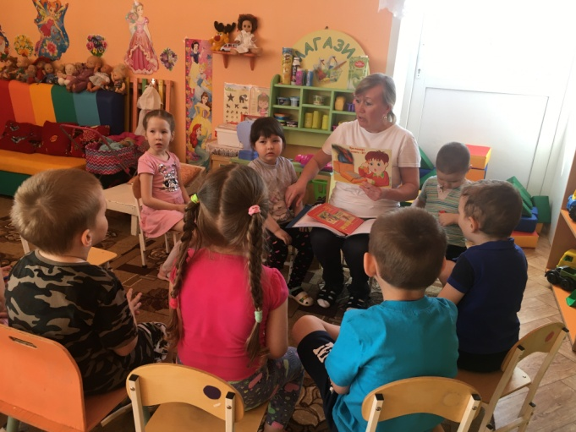  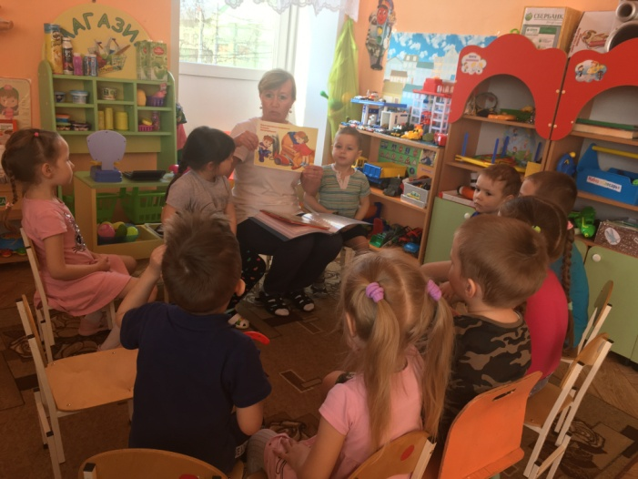  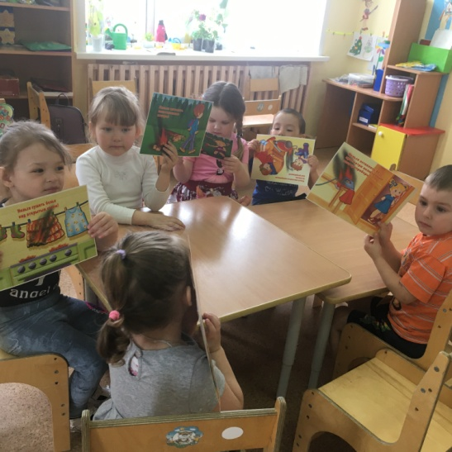 | Музыкальный руководитель Морозова Л. А.  Инструктор физкультуры Третьякова О. В.
3 | Дети младших групп 1, 2 раскрасили картинки по теме «Пожарная безопасность».  Дата: 21.04 и 23.04. 2021 г.  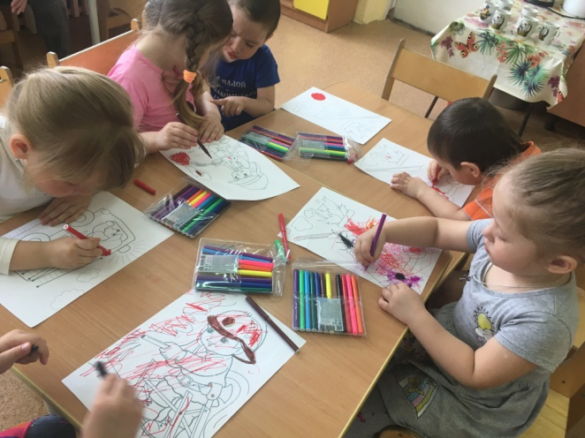  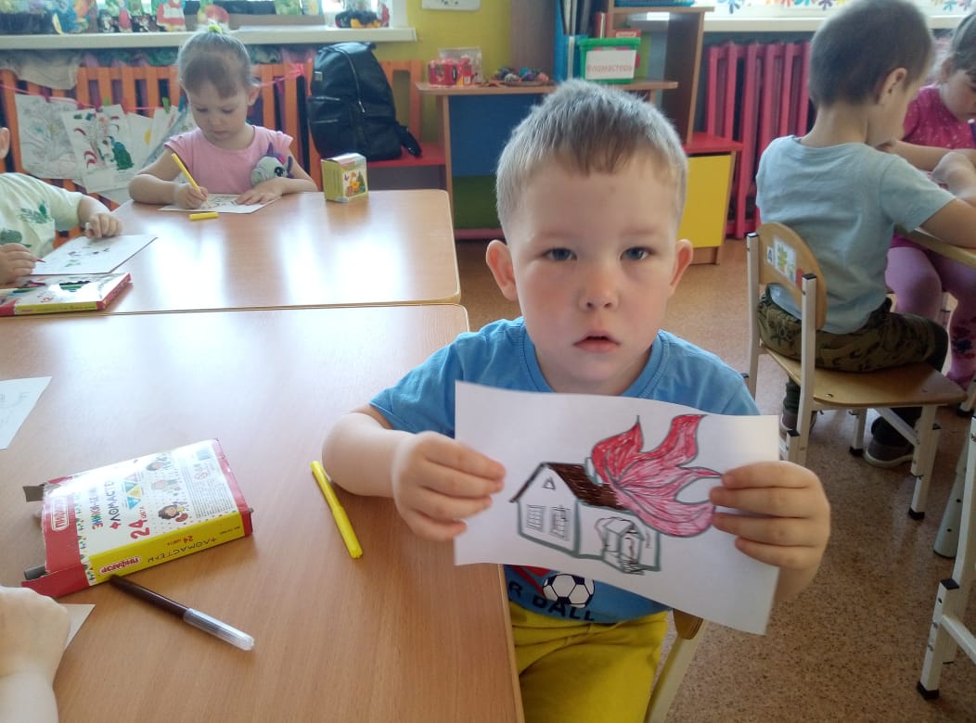 | Воспитатели младших групп 1,2  Певцова Я. С.  Жаркова М. Н.
4 | Провели викторину по пожарной безопасности с детьми средней группы.  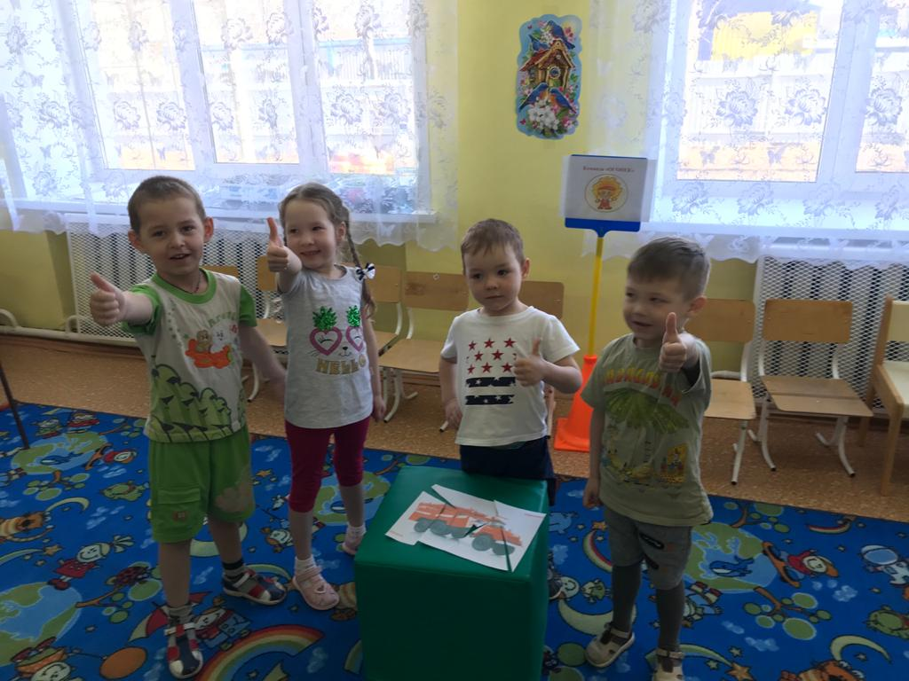б  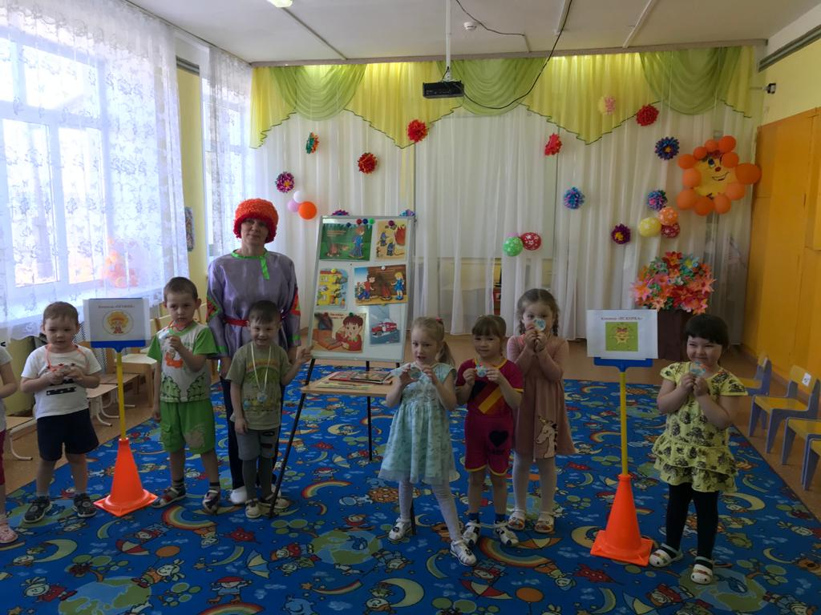 | Старший воспитатель Кулик Ю. Н.  Музыкальный руководитель Морозова Л. А.  Инструктор физкультуры Третьякова О. В.
5 | Провели тематический досуг «Правила пожарной безопасности для Бабы Яги» в старших группах 1,2.  Даты проведения: 22.04 и 23.04. 2021 г.  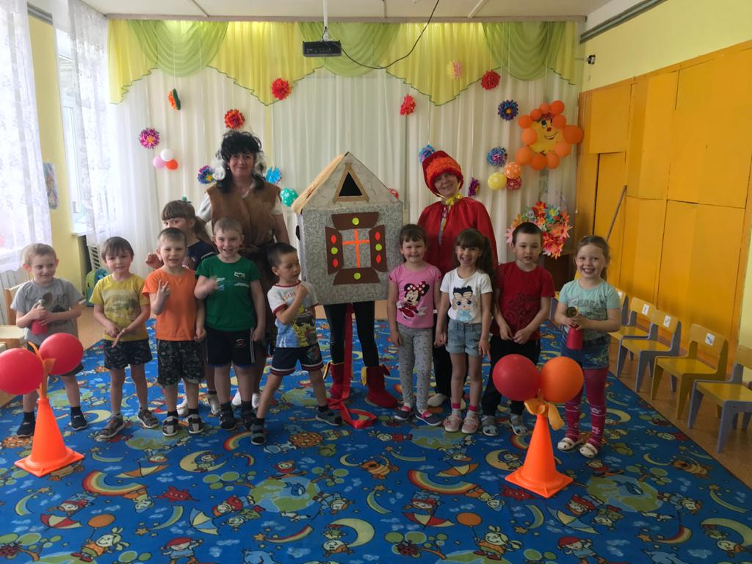  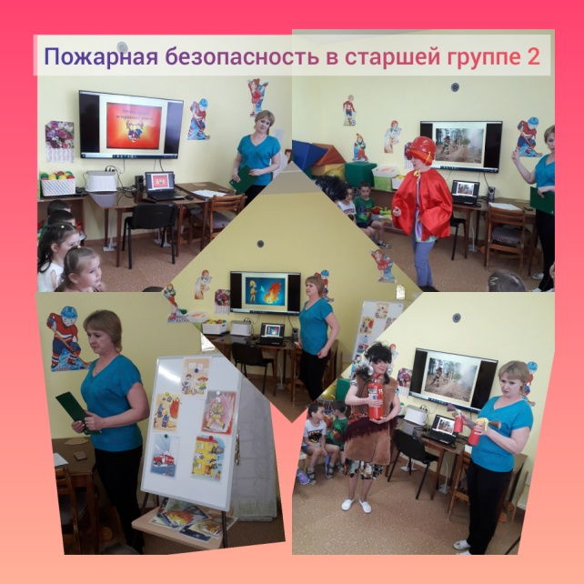  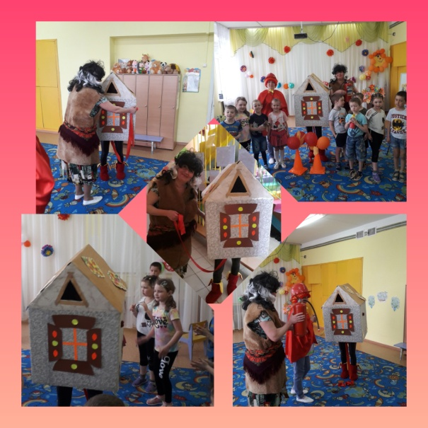 | Старший воспитатель Кулик Ю. Н.  Музыкальный руководитель Морозова Л. А.  Инструктор физкультуры Третьякова О. В.  Воспитатель Мазова Елена Николаевна.
6 | Изготовила альбом «Пожарная безопасность 01» воспитатель младшей группы 2.  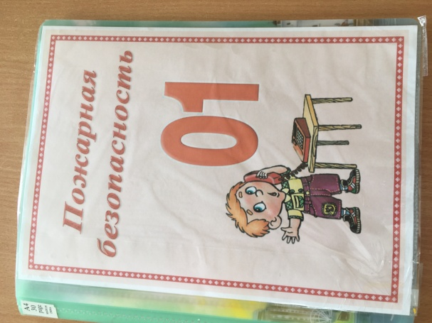  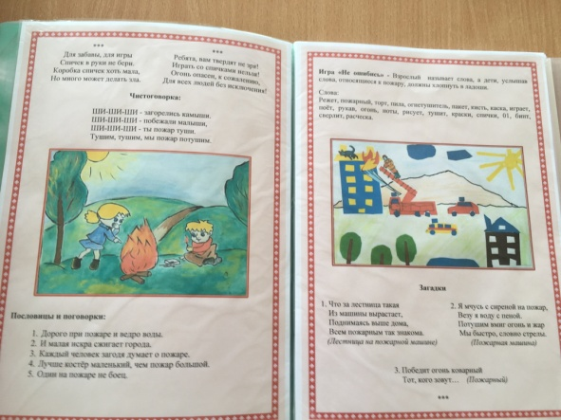  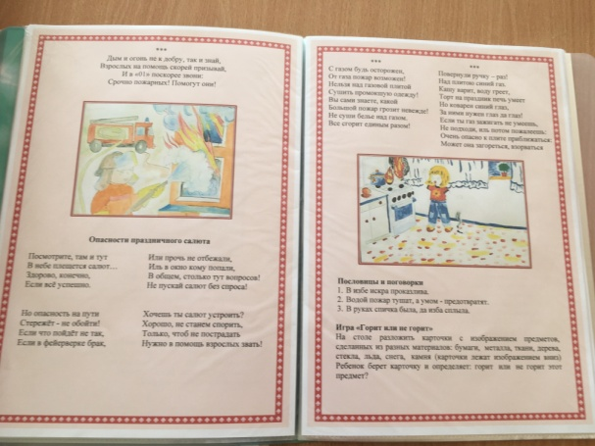 | Воспитатель  Жаркова Марина Николаевна.

